北京百思特-中铝会服项目招聘简章
一、企业简介
中国铝业集团有限公司（英文全称：Aluminum Corporation of China，简称中铝集团或中铝，缩写CHINALCO），是中国铝业股份有限公司（英文全称：Aluminum Corporation of China Limited，简称中国铝业或中铝，缩写CHALCO）的控股股东，是国务院国有资产监督管理委员会直接监督管理的中央企业。中国铝业集团有限公司是中国最大的氧化铝生产商、全球第二大氧化铝生产商，同时也是中国最大的原铝生产商，企业信用等级被标准普尔评为BBB级。
中国铝业集团有限公司于2001年9月10日在中华人民共和国（中国）注册成立，中国铝业公司是中国铝业的控股股东。中国铝业股票分别在美国纽约交易所、香港联交所和上海证券交易所挂牌交易。中国铝业集团有限公司是中国铝行业中唯一集铝土矿勘探、开采，氧化铝、原铝和铝加工生产、销售，技术研发为一体的大型铝生产经营企业，是中国最大的氧化铝、原铝和铝加工材生产商，是全球第二大氧化铝生产商、第三大原铝生产商。2012年财富世界500强排名第298位。
中国铝业集团有限公司拥有31家主要分公司和子公司，分布在国内17个省、市、自治区。中国铝业企业信用等级连续多年被标准普尔评为BBB+级。已通过ISO9000、ISO14000、OHSAS18001贯标认证。

二、招聘岗位及薪资待遇
岗位 | 人数 | 薪资  （元/月） | 专业 | 工作城市
实习生  会议服务（女生） | 5-10 | 第1个月：3000元/月  转正：4000元/月 | 空乘专业 | 北京

三、岗位要求和福利
要求 | 福利
1、需要形象好气质佳，能够接受多方面的培训与学习；  2、普通话标准，具有良好的语言交流和沟通表达能力；  3、服务意识良好，有团队合作精神；  4、身体健康，作风正派，无不良社会记录；  5、大专以上学历。  6、保障会前、会中及会后的保障工作 | 1、免费提供食宿，独立卫浴和厨房，有无线网络。  2、倒班制，每周休两天，月休8天，法定节假日全休。  3、免费提供工服、工鞋、免费清洗工服  4、工作环境好  5、完善的培训发展体系以及广阔的晋升空间。
四、工作环境
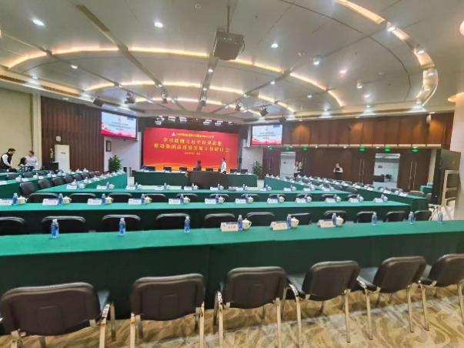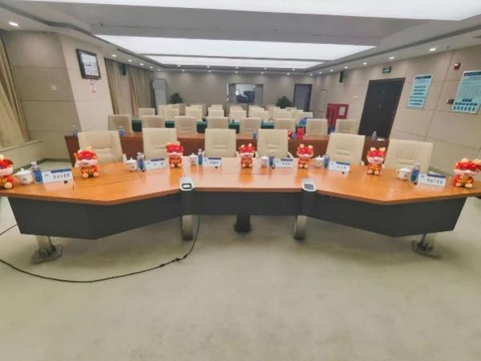
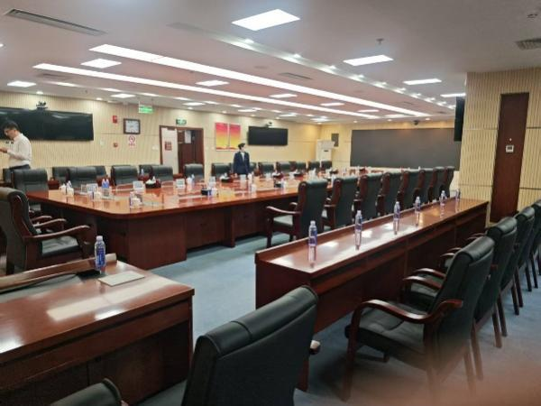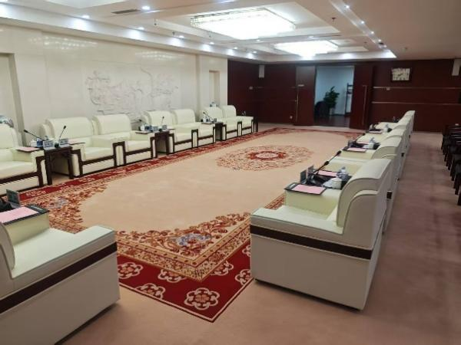

五、食宿环境
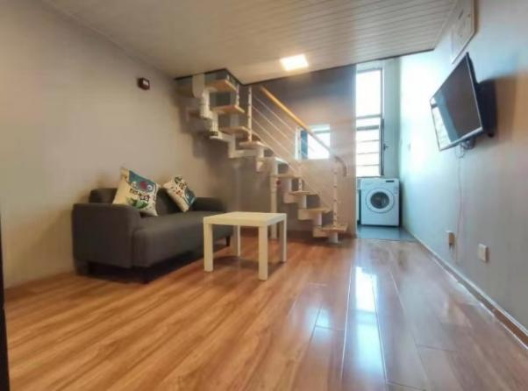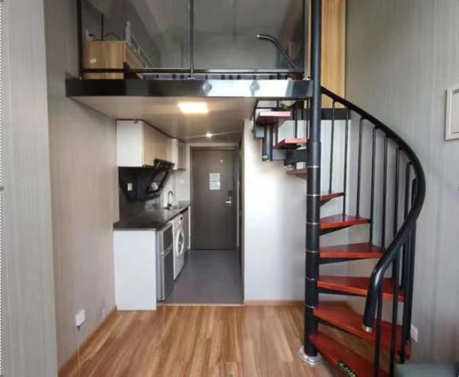
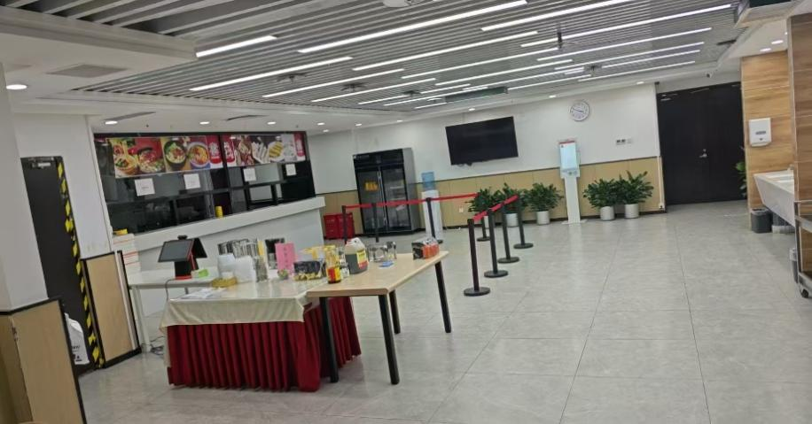
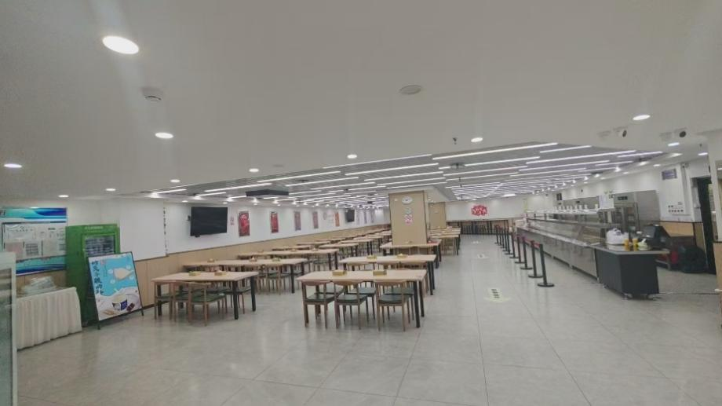
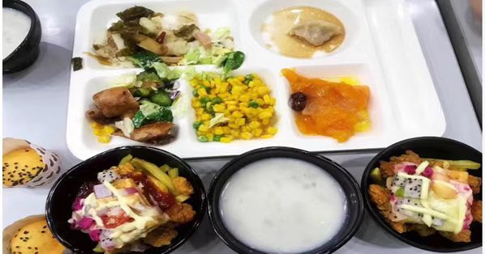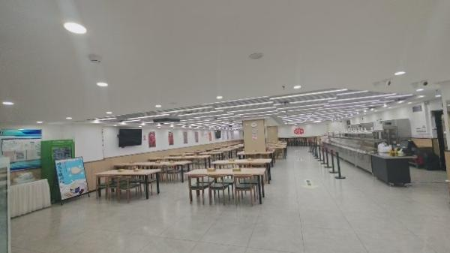

六、工作地址及联系电话
工作地址： 北京市西城区中铝大厦
联系人： 张嘉义 13552372906
嘉宏 13693600053

备注：此岗位为北京百思特捷迅科技有限公司代招，实习协议与百思特公司签订。
北京百思特捷迅科技有限公司，成立于2003年，位于北京市，是一家以从事软件和信息技术服务业为主的企业。企业注册资本5200万人民币，实缴资本5200万人民币。

